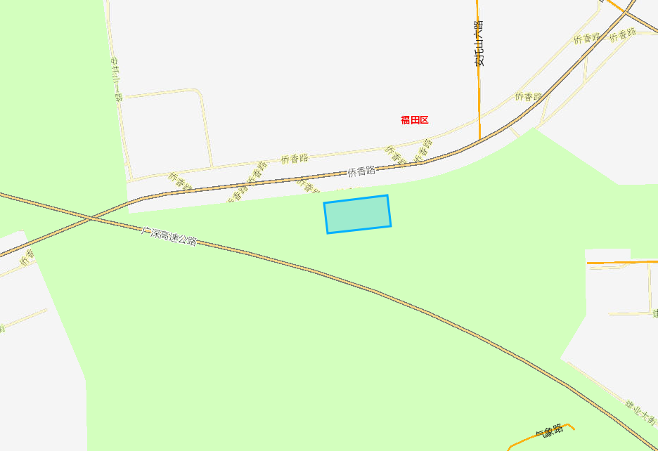
项目涉及基本生态线示意图

